Следует заметить, что не следует выходы триггеров и одновибраторов подключать к длинным линиям. (Линия считается длинной, если за время перехода сигнала от одного уровня к другому на выходе передающего элемента, к нему не успевает вернуться фронт отраженного от приемника сигнала.) В связи с тем, что из-за отражений в длинных линиях возникают помехи, триггеры и одновибраторы могут ложно срабатывать. Поэтому на выходе этих элементов надо ставить буферный элемент – инвертор или формирователь.
Буферные элементы не рекомендуется нагружать на другие элементы.
Одним из методов повышения помехоустойчивости при передаче логических сигналов является применение в качестве приемного элемента триггера Шмитта (ИС типа ТЛ1, ТЛ2, ТЛ3).
Триггер Шмитта обладает меньшей чувствительностью к помехам, благодаря тому, что передаточная характеристика обладает гистерезисом.
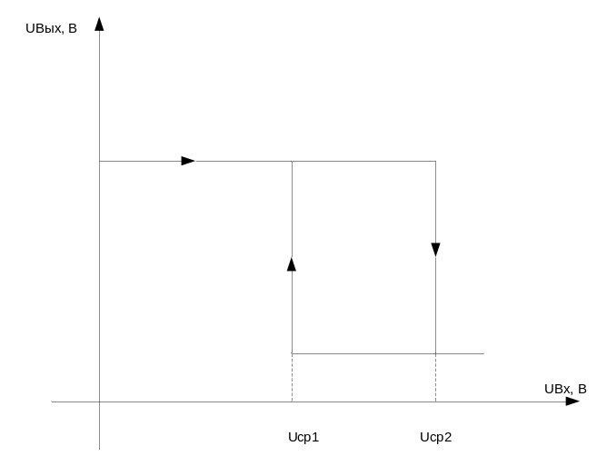
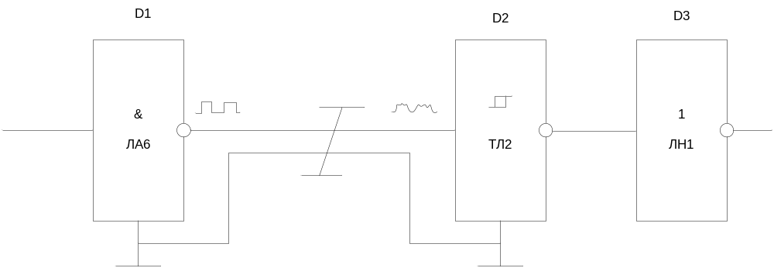
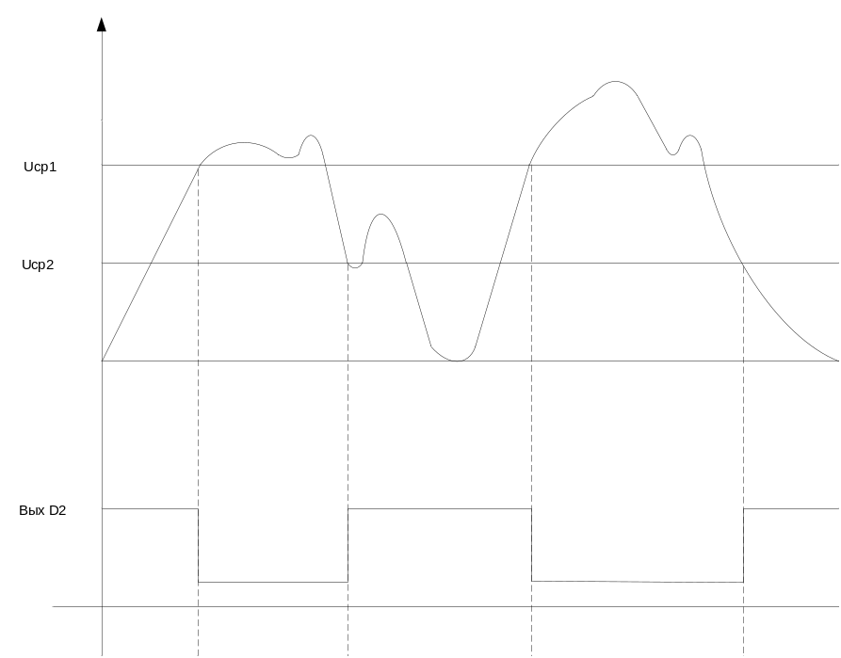
При нарастании напряжения на входе D2 – Uср2, а при спаде - Uср1.
Кроме того, для передачи информации на большие расстояния применяют специальные схемы передатчиков и приемников.
----------------------------------------------------------------------------------------------------
При τ_{вн}≠z_{л} и z_{н}≠ z_{л} в начале или в конце линии могут возникнуть из-за многократных отражений напряжения, превышающие u_{г} и напряжения противоположного знака.
Ситуация осложняется, если вдоль линии подключается несколько приемников. В этом случае рекомендуется, чтобы линия на конце имела согласованную нагрузку, тогда промежуточные приемники могут быть с высокоомными входами (несогласованными).
Выходное сопротивление передатчика также должно быть согласовано с z_{л}.
Для грубой оценки длины одиночного проводника можно использовать формулу: 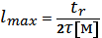, где t_{r} – время нарастания импульса (нс), τ – время распространения сигнала на единицу длины (нс/м). Для ТТЛШ-схем (сер. 555) t_{r}=1,5 нс, τ=5 нс/м, т.е. 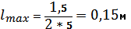.
Для более длинных линий рекомендуется применять витую пару, один из проводов которой должен присоединятся с своих концов в непосредственной близости от ОВ передатчика и приемника (до 1,5 м).
Для еще более длинных линий (до ~6 м) на конце линии включается нагрузка с сопротивлением 130 Ом. Высокий уровень на входе приемника оказывается пониженным, поэтому это сопротивление составляют из двух, один из которых подсоединен к +5 V.
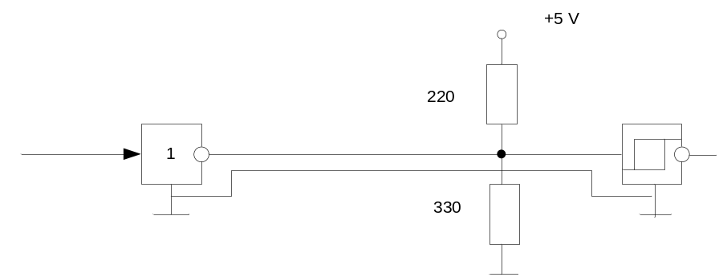
Для ТТЛШ с ок и вых. Током 24 мА и ТТЛ с обычным выходом.
Или
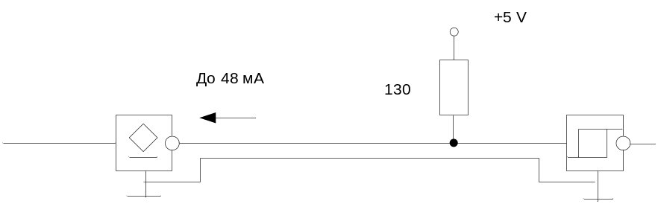
Для ТТЛ с ок и вых. Током до 48 мА.
Для передачи сигналов на еще большее расстояние применяют специальные схемы (интерфейсные).
----------------------------------------------------------------------------------------------------
3. Отражение сигналов
В длинных линиях могут возникать отражения, искажающие входной сигнал, что приводит к снижению помехоустойчивости, дополнительным задержкам, колебаниям и выбросам.
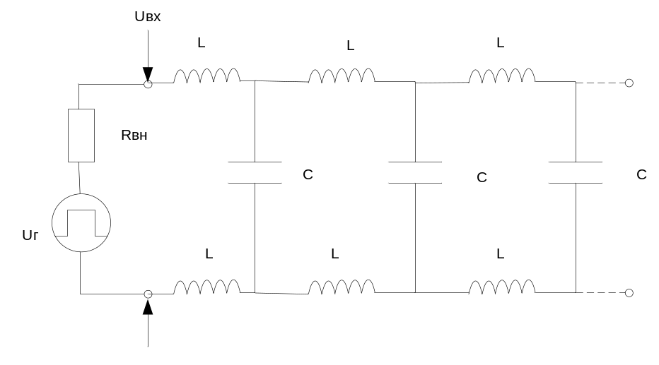
Волновое сопротивление длинной линии z_{л}=L/C, где L и C – реактивные параметры единицы длины линии.
Если линия нагружена на сопротивление равное z, то отражения нет и вся энергия выделяется в нагрузке. Если z_{н}≠z_{л}, то возникает отражение сигнала.
Напряжение на входе линии:

Если r_{вн}= z_{л}, то U_{вх}=0,5U_{г}.
Волновой фронт распространяется вдоль линии, достигает ее конца за время τ и, если z_{н}≠z_{л}, то возвращается к началу также за τ.
Не вдаваясь в историю длинных линий, можно отметить, что
----------------------------------------------------------------------------------------------------
FG – экран (защитное заземление);
TxD (transmit data) – вход данных в модем;
RTS (request to send) – требование к модему перейти в режим передачи;
DTR (data terminal ready) – сообщение в модем о том, что система (РС) готова к передаче данных;
RxD (receive data) – выход данных от модема;
CTS (clear to send) – сигнал, показывающий, что модем готов к приему последовательных данных для пересылки;
DSR (data set ready) – сообщение от модема, что установлена связь с телефонной линией;
DCD (data carrier detect) – сообщение системе, что модем принимает сигнал, несущий информацию;
SG – сигнальная земля;
RI – индикатор вызова. Говорит о приеме модемом сигнала вызова по телефонной сети.
----------------------------------------------------------------------------------------------------
в) из-за связи через общую линию земли.
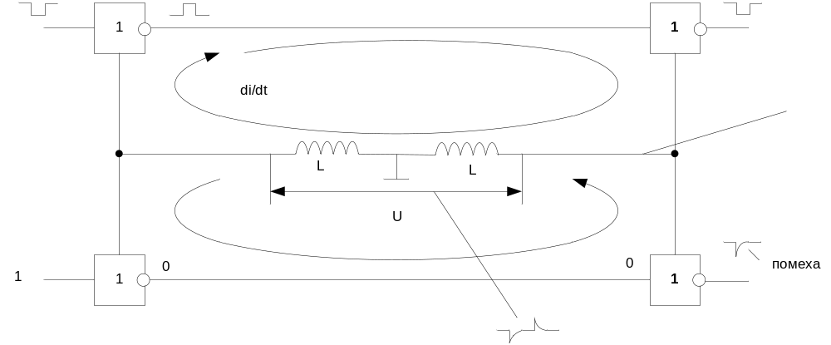По линии земли могут протекать возвратные токи. Если di/dt большой величины, то на L создается падение напряжения U, создающее ток и помеху в параллельной цепи.
Лучшим способом избавится от перекрестных помех является применение для каждой сигнальной линии своей линии возврата, т.е. применение свитых пар проводников.
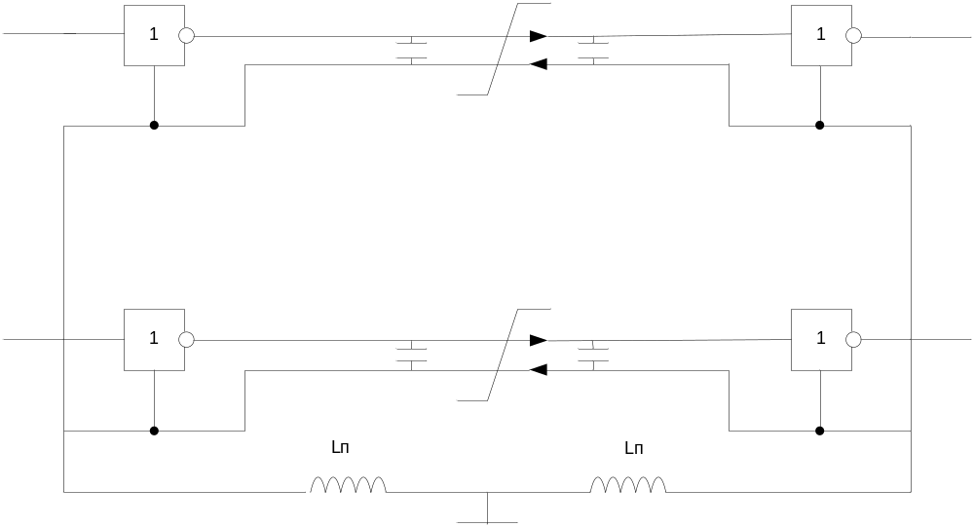
Т.к. в скрученной паре два провода рядом, то это приводит к взаимной компенсации эл. магн. полей, рассеиваемых вне их.
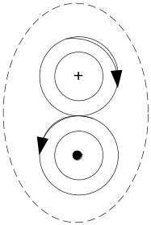
Емкостные перекрестные помехи также уменьшаются, т.к. электростатические поля также концентрируются между свитыми проводниками.
Если для передачи сигналов используются плоские кабели, то сигнальные и земляные проводники в нем лучше чередовать.
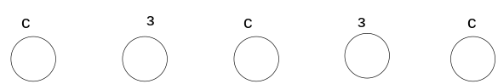
На платах надо стремиться проводники на обеих сторонах располагать перпендикулярно друг к другу. По крайней мере, избегать параллельного размещения разных сигнальных линий рядом при их длине >20 см.
Организация длинных линий связи на примере RS-232 и RS-485
Реализация связи в интерфейсах RS-232, RS-485
- При реализации линий связи на большие расстояния приходится учитывать возможность наводки на линии высоких напряжений. Чтобы высокое напряжение не вывело из строя РС, контроллер или периферийное оборудование необходимо, чтобы цепи ОВ и питания передающей и принимаемой аппаратуры не были электрически непосредственно связаны с линиями связи, т.е. д.б. гальванически развязаны. Гальваническая развязка достигается применением трансформаторов и оптронов. VD
Рассмотрим пример схемы реализации линии связи в интерфейсе RS-232, имеющем гальваническую развязку между передающими элементами, линией передачи сигналов и приемными элементами.
На схеме: G – микросхема генератора парафазных импульсов; Тр – импульсный трансформатор; VD1, VD2, C1 – выпрямители; Сн – микросхема стабилизатора напряжения; D1…D4 – микросхемы оптронов, D5 – микросхема передатчиков и приемников.
Напряжение пробоя между вторичными и первичными цепями трансформатора и оптронов должно быть выше максимально возможного наведенного напряжения в линии связи (~1500 В).
Схема работает следующим образом:
Первичные цепи, связанные с РС (контроллером), подключены к электропитанию Vcc и OB1. Генератор G выравнивает импульсы, которые передаются через разделительный трансформатор на выпрямитель VD1, VD2, C1. Обмотки трансформатора гальванически не связаны между собой, т.е. постоянное напряжение Vcc не передается на вторичную обмотку. Напряжение с выпрямителя преобразуется с помощью Cн в стабилизированное напряжение 5 В, которое подается на питание вторичных цепей оптронов и микросхемы D5. В микросхеме D5 напряжение 5 В преобразуется в два напряжения V⁺=7 B и V⁻=-7 B, уровни которых используются передатчиками Т1, Т2 для формирования низкого и высокого уровней сигналов «1» и «0», которые выдаются на линии связи.
Передатчики сигналов И1 и И2 запускаются по входам 10,11 от оптронов D1, D2, первичные цепи которых гальванически не связаны с вторичными. Оптроны D1 и D2 управляются логическими сигналами от РС TxD (transmit Data – передаваемые данные) и RTS (Request to Send – запрос передачи). Сигналы, принимаемые с линии связи, поступают на входы 13, 8 приемников И3, И4, формируются и поступают на входы оптронов D3, D4. С входов оптронов D3, D4 принятые сигналы поступают в РС в виде сигналов RxD (Receive Data – принимаемые данные) и CTS (Clear to Send – готов к передаче).
В микросхеме DS входы приемников и выходы передатчиков имеют защиту от высоких напряжений. В случае, если она все-таки не спасет вторичные цепи от пробоя, Тр и оптроны защитят основную аппаратуру (РС).
- Аналогичным образом реализуется интерфейс RS485, только вместо микросхемы LT1381 используется другая микросхема, имеющая приемники сигналов с дифференциальными согласованными входами, а передатчики – с парафазными выходами, обеспечивающими необходимые уровни сигналов.
Можно заметить, что интерфейс RS232 никаких преимуществ по сравнению с RS485 не имеет и существует только потому, что в эксплуатации находится огромный парк РС и периферийного оборудования, имеющего интерфейс RS232.
Симметричная линия связи обеспечивает лучшую компенсацию синфазных помех, наведенных на в линии связи, благодаря наличию приемника с дифференциальным входом.
Синфазная помеха – это помеха, которая поступает на входы приемника одновременно и одной полярности. Возникает из-за наводок от внешних полей.
Переходные процессы в симметричной линии затухают быстрее, поэтому при одинаковой длине передача информации через симметричную линию может осуществляться с более высокой частотой.
Скорость передачи информации в любых линиях связи обратно пропорциональна длине линии.
----------------------------------------------------------------------------------------------------
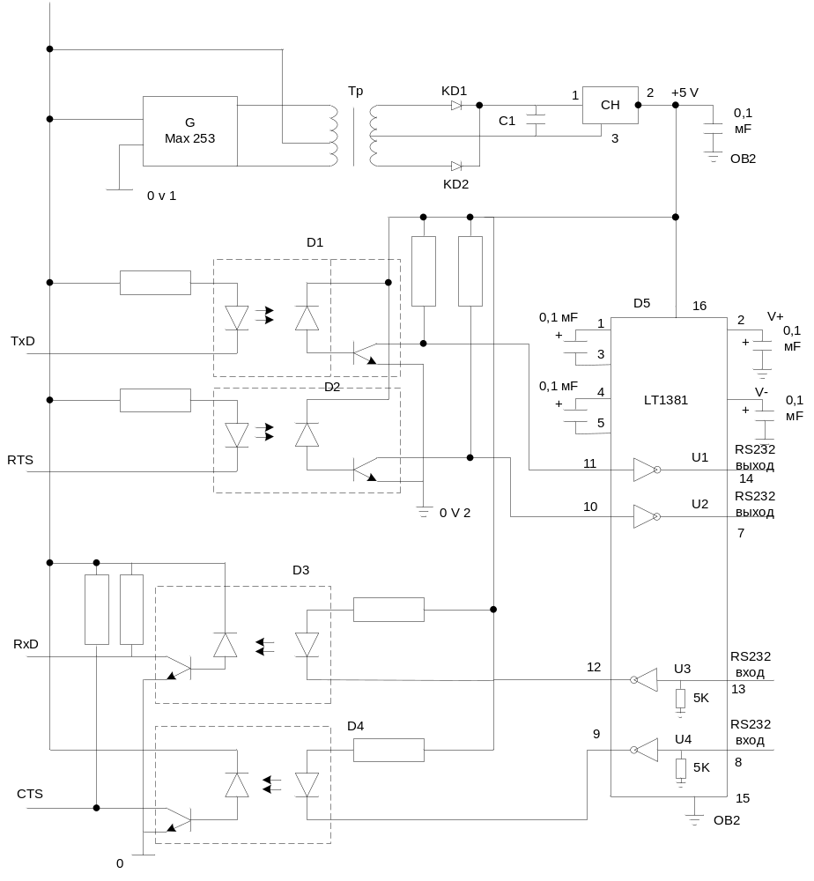
2 TxD – передаваемые данные (transmit data);
3 RxD – принимаемые данные (receive data);
4 RTS – запрос передачи (request to send);
5 CTS – готов к передаче (clear to send);
1 Экран;
7 Сигнальная земля.
 | RS232 | RS485
Линия связи | Одноконцевая  несимметричная | Многоточечная  симметричная
Количество устройств, подключаемых к одной линии связи | 1 – приемник  1 - передатчик | 32 передатчика  32 приемника
Режим связи | Полный дуплекс | Полудуплекс
Макс. расстояние | 15 м на 19,2 Кбит/с | 1200 м на 100 Кбит/с
Макс. скорость данных | 19,2 Кбит/с на 15 м | 10 Мбит/с на 15 м
Инф «1» (Метка) | - 5 B min  - 15 B max | 1,5 B min (B>A)  5 B max (B>A)
Инф «0» (Пауза) | 5 B min  15 B max | 1,5 B min (А>В)  5 B max (А>В)
Входной сигнал min приемника | ±3 В | 0,2 В дифференциально
Выходной ток передатчика max | 500 мА | 250 мА
Одноконцевая – приемник на конце линии.
Многоточечная – приемники могут располагаться по длине линии связи.
Несимметричная:
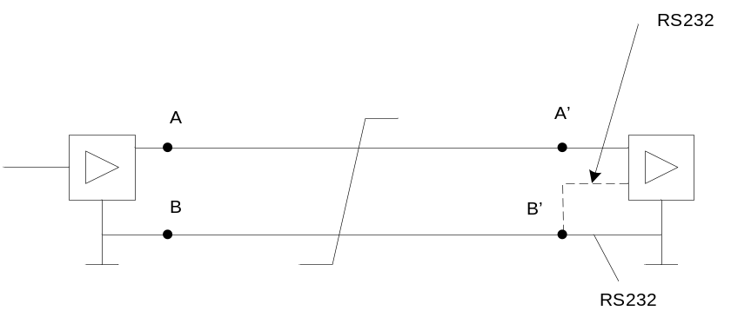
Симметричная;
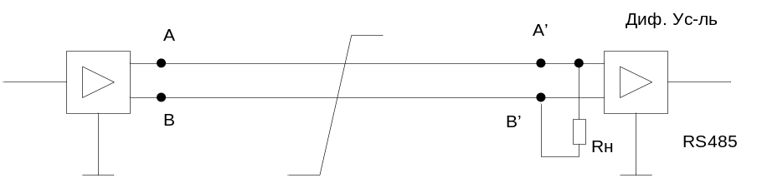
Для того, чтобы различные ТС, расположенные на значительном удалении друг от друга, могли надежно работать, их интерфейсы, т.е. приемные и передающие устройства должны быть согласованы. Что достигается стандартизацией их параметров.
RS – Recommended Standard (Рекомендуемый стандарт).
ИСО=ISO – международная организация по стандартизации.
В настоящее время широкое распространение получили интерфейсы RS-232, Rs-485 (RS-422).
Прежде чем, говорить о схемах, применяемых в последовательных интерфейсах, уясним некоторые понятия о способах передачи информации:
Симплекс – информация по линии связи передается в одном направлении. Каждое устройство может быть только приемником или передатчиком. Симплексная связь редко применяется в компьютерных сетях, т.к. отсутствует возможность контролировать, получена ли информация и когда получена.
Симплексную связь выгодно применять, когда передатчик один, а приемников много.
Дуплекс. Дуплексная связь осуществляется в обоих направлениях, следовательно, позволяет контролировать прием и передачу.
- Полный дуплекс. Устройства могут передавать и принимать информацию в одно и то же время. Для передачи и приема используются отдельные сигнальные линии, что дает возможность передавать информацию в обоих направлениях.
- Интерфейс RS-232 – полнодуплексная связь.
- Полудуплекс. Устройства могут передавать и принимать информацию, но не в одно и то же время. В любой момент времени только одно устройство может быть передатчиком, в то время как другие должны быть приемниками. RS-485 – полудуплексная связь.
С модемом используется все 10 сигналов RS232. В других случаях используется 4-проводная (или 3-проводная) связь (двунаправленная).
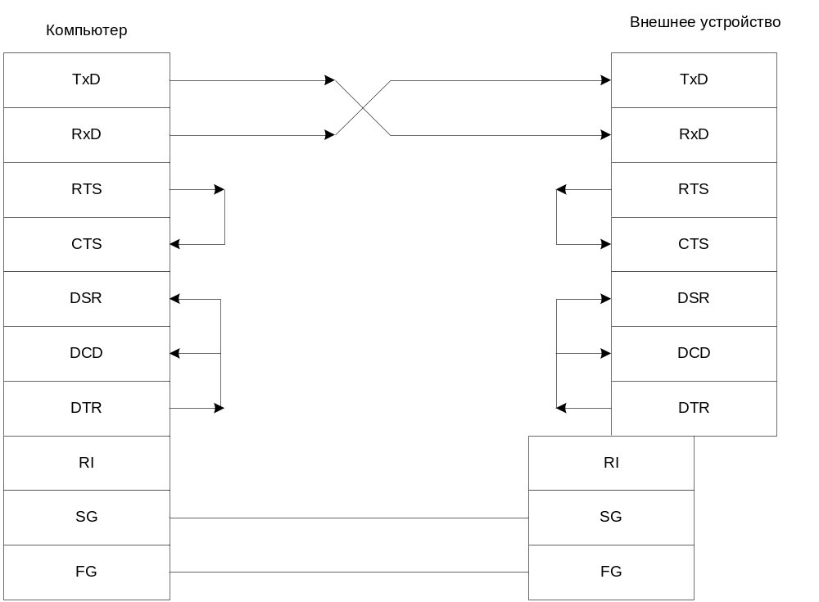
Для односторонней связи – 2-проводная.
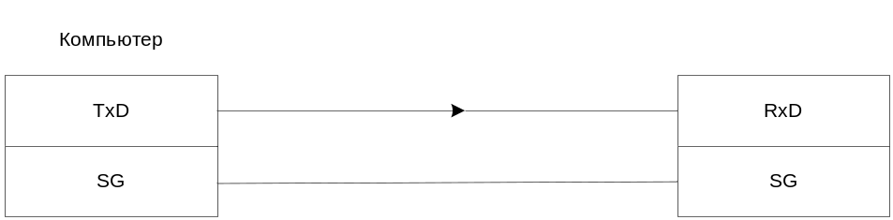
Формат данных на входе RS232
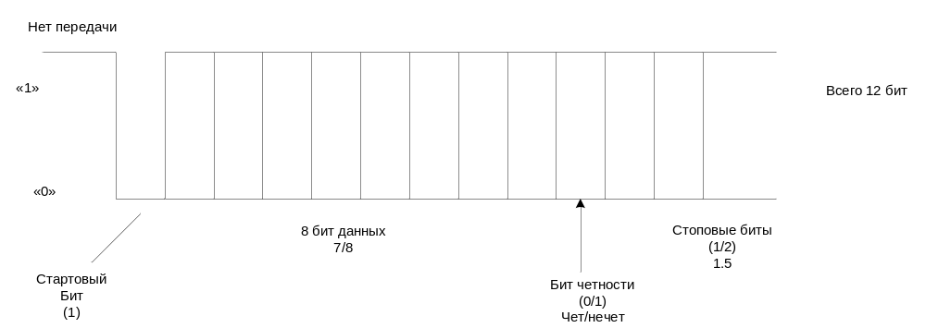
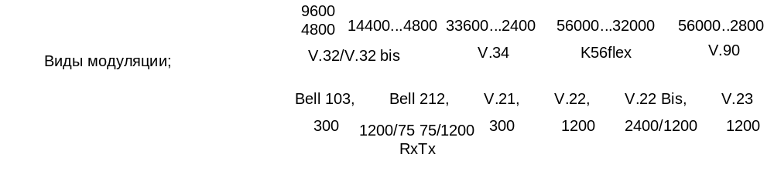
На прошлой лекции мы рассматривали электрические параметры интерфейсов RS232, RS485.
Входными сигналами передатчика и выходными сигналами приемника этих интерфейсов являются уровни ТТЛ.
Выходными уровнями передатчика являются разнополярные уровни: Например, для RS232
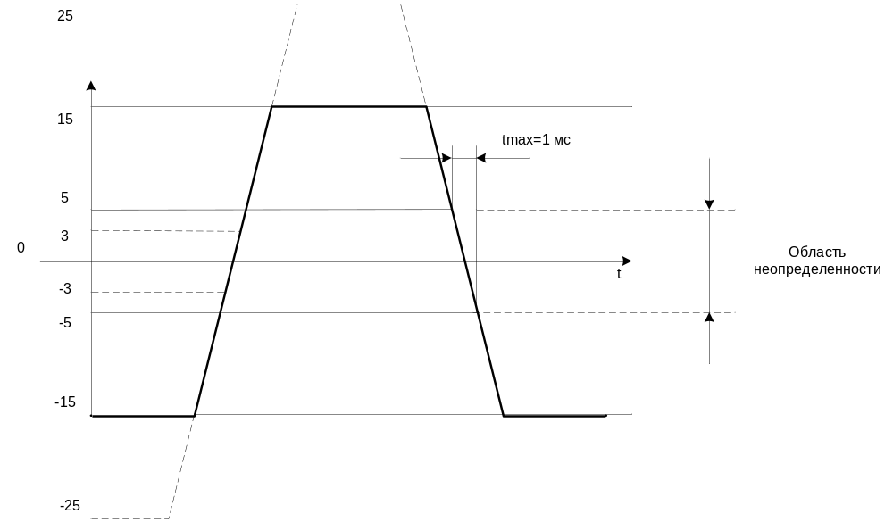
Если со стороны РС также формирователи встроены, то в подключаемом оборудовании – не всегда. Такие периоды может обеспечить схема:
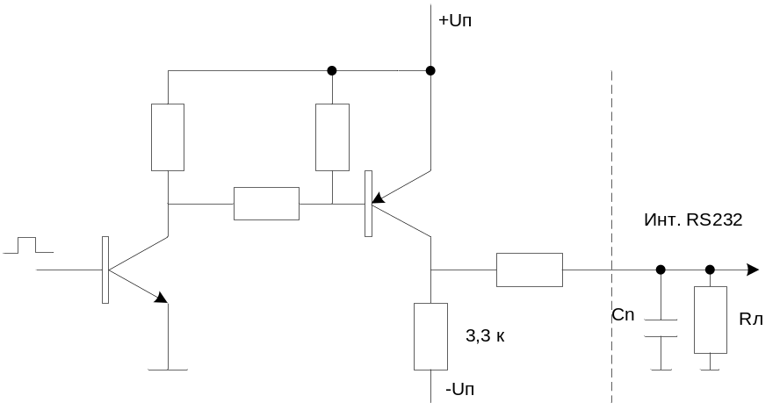
Скорость перехода от –Uп к +Uп и наоборот определяется временем перезаряда емкости кабеля, которая при длине 15 м составляет ~2500 пФ. Требованиями к RS232 установлено, что время перехода области неопределенности не должно быть более 1мс, иначе потери времени будут слишком велики.
Заряд емкости Сn происходит быстро (нарастание), а разряд через 3,3 к медленно (спад) ~ за 25 мкс.
Такая схема пригодна для скорости передачи 6600 бод, не более. Для более высоких скоростей передачи необходимы схемы с более низшим выходным сопротивлением при спаде, что обеспечивается в двухтактных схемах. Push-Pull – тяни-толкай.
В качестве линий связи для передачи данных на большие расстояния могут применятся отдельные пары проводов (выделенные линии), но как правило это экономически невыгодно и неудобно.
Обычно используются существующие телефонные линии. Поскольку, когда создавались телефонные сети, не задумывались, что по ним придется передавать цифровые данные, то они предназначены для передачи звуковых частот 300-3300 Гц. Но не могут качественно передавать импульсные сигналы. Поэтому для передачи 1 (метки) и 0 (паузы) применяются 2 звуковые частоты.
Поэтому двоичные данные от интерфейсов преобразуются в звуковые частоты и наоборот в специальном блоке модуляции и демодуляции (модеме).
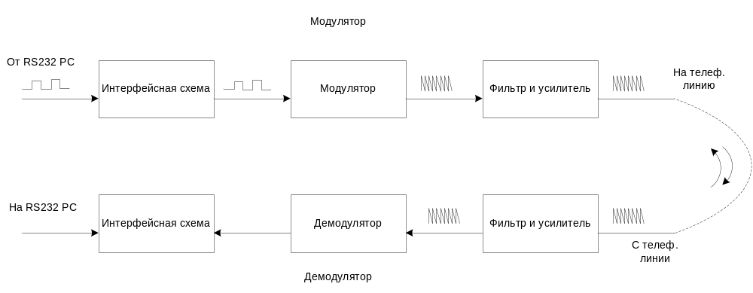
Модем, естественно, должен управляться от РС, чтобы надежно осуществлять прием или передачу. РС должна быть информирована посредством некоторого устройства, например, о готовности модема к передаче сообщения. А при приеме – должен ли модем выдавать в РС сообщение. Поэтому интерфейс RS232 содержит как информационные, так и управляющие сигналы (линии).
К555АГ3; К155АГ3
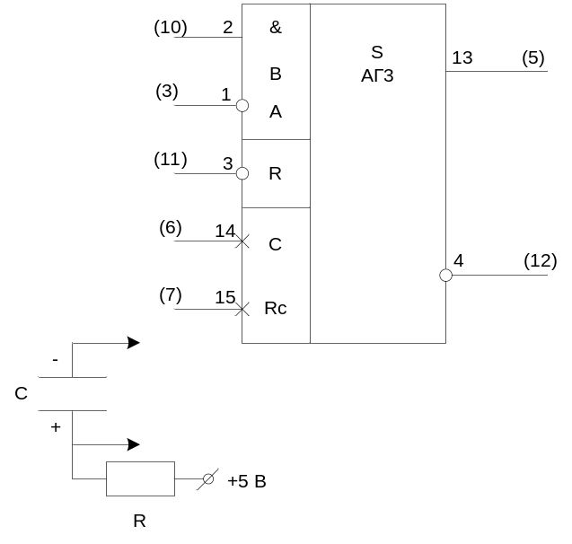
Два ждущих одновибратора
Tu=0,2Rc(1+9,7/R) 155
(0,28/0,32)
Tu≈0,45Rc 555
Вход R – прерывание формирования импульса.
Ограниченный на … C не накладывается. При подключении электролита τ_{вых} велико, стабильность мала. При создании стабильных одновибраторов выбирают С с малым ТКЕ.
Таблица истинности АГ3
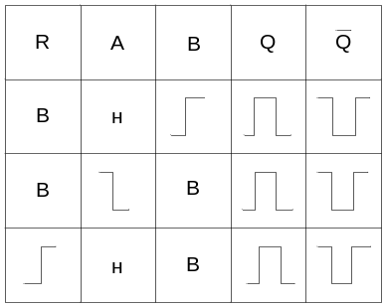
Вход В, как и у АГ1 является входом триггера Шмитта.
Построение ГТИ для Алу с использованием АГ1, АГ3 возможно по различным схемам взаимозапуска одновибраторов:
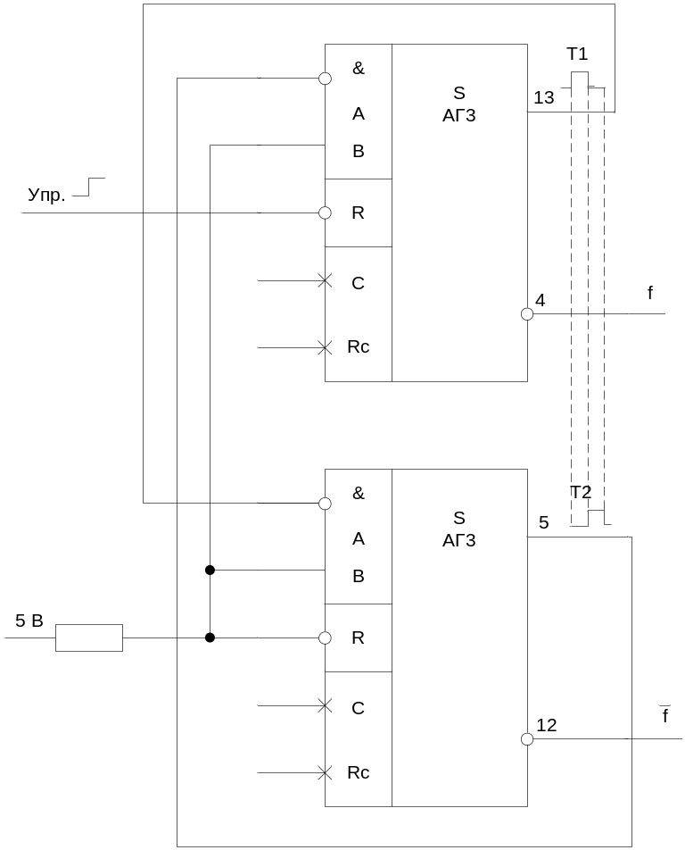
ОС с прямым выходом
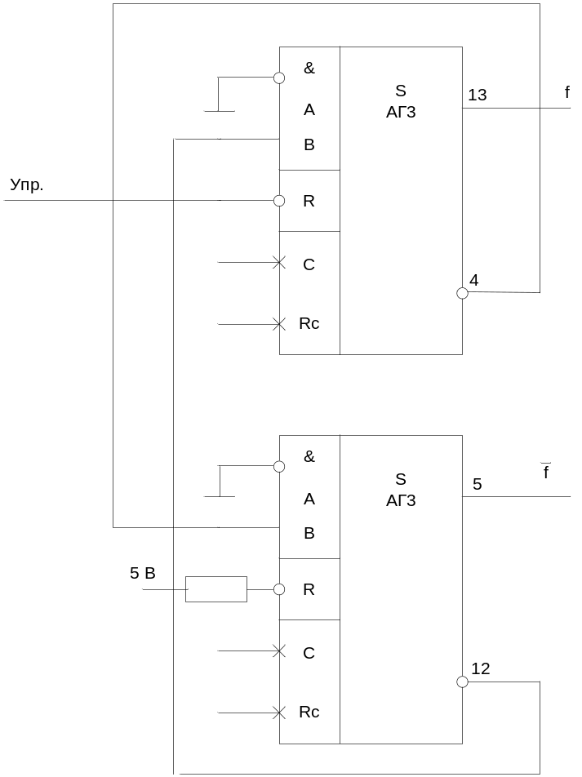
ОС с инверсным выходом
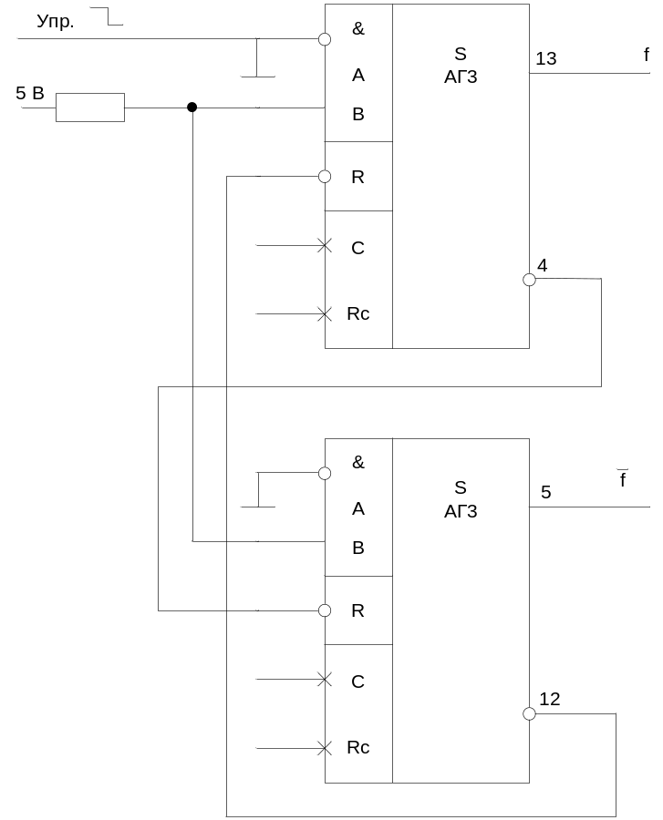
ОС с инверсным выходом
ИЕ16 К=94 <>
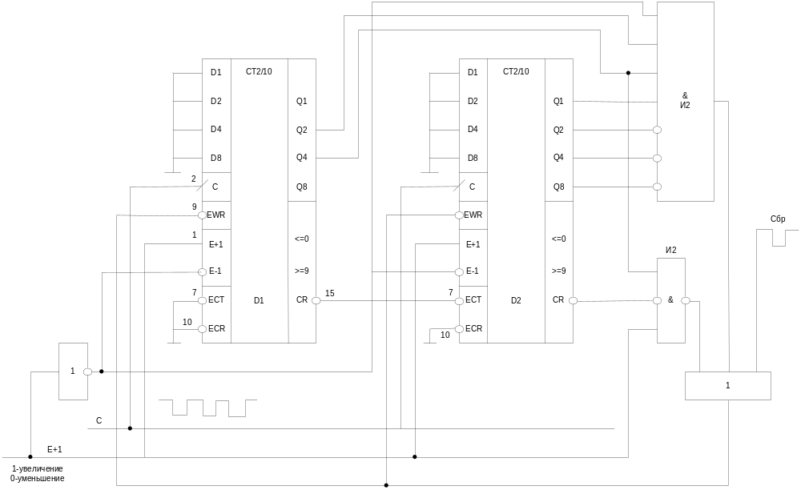
Счет на увеличение
На входе 7 D1 низкий уровень разрешает счет. На входе 7 D2 высокий уровень запрещает счет. Импульсы С поступают на D1 и при поступлении каждого 9го импульса на выходе 15 вырабатывается CR низкого уровня, разрешающий занесенное 10го импульса в D2 и установку D1 в «0» и т.д. до тех пор, пока на выходе 15 D2 появится CR низкого уровня (9 десятков). После чего при появлении кода 4 на D1 на выходе схемы И1 появится импульс, разрешающий занесение нулей в D1 и D2. Далее все повторяется.
ECT – разрешение счета
ECR – разрешение переноса
EWR – разрешение параллельной записи
CR – при работе на увеличение вырабатывается при коде 1001=9, а при работе на уменьшение – при коде 0000
Счет на уменьшение
По сбросу D1 и D2 установлены в «0». На выходе 15 D1 и D2 будут низкие уровни, разрешающие счет как D1, так и D2. Первый импульс С переводит D1 и D2 в коды 9, а CR на выходе D1 исчезает, а следующие уменьшает код D1. При появлении кода 0 на D1 с его выхода сигнал CR разрешает прохождение 10гоимпульса на D2, на котором – код 8 и т.д. до тех пор, пока на D2 не появится код 1, а на D1 – код 6. При этом на И2 выравнивается сигнал для занесение 0 на D1 и D2.
ИЕ7 К=97 <>
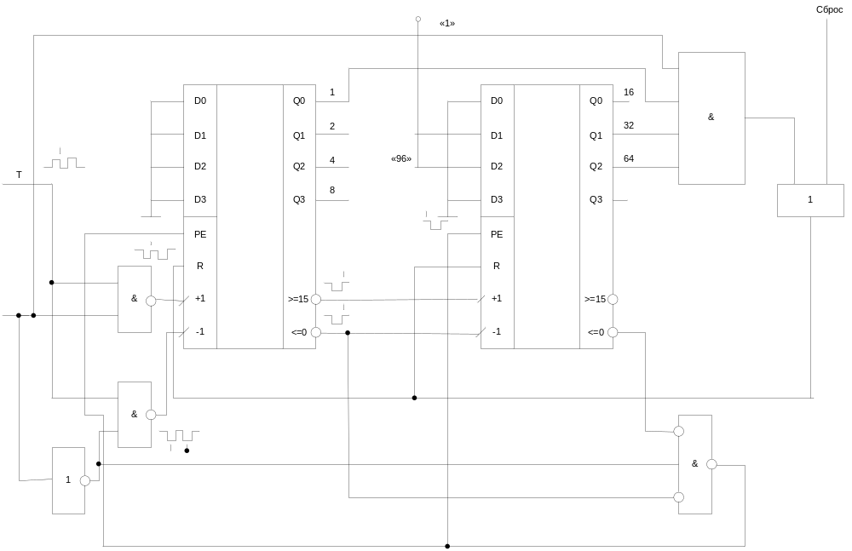
Схема анализа нулевого состояния всех разрядов регистра
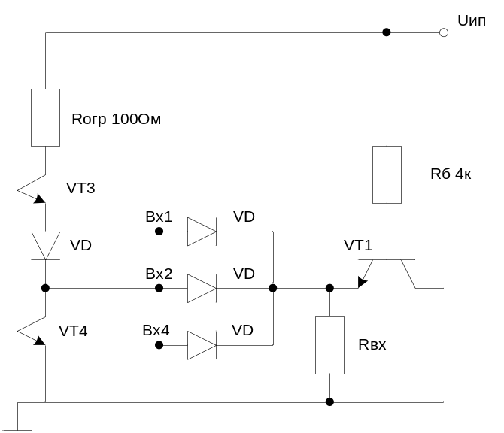
1)
Если на всех входах низкие уровни

4,3Rвх<0,4Rвх+1,6к

2)
Если хотя бы на одном входе есть высокий уровень

3,5Rвх>2,4Rогр+2,4Rвх
1,1Rвх>2,4Rогр

3) Если на всех входах «1», то принимаем Rвх=300

При большом n

Запоминающие устройства
1. Классификация
- по типу носителя информации: - полупроводниковые, магнитно-оптические, флэш, магнитные, оптические и прочие з.у.
- по отношению к ЦП: - внутренние з.у. (ПЗУ, ОЗУ, СОЗУ) и внешние з.у. – ленты, диски, дискеты и т.д.
В настоящее время ОЗУ и ПЗУ, как правило, полупроводниковые. В недавнем прошлом, а в специальных устройствах и сейчас, применялись з.у. на ферритовых сердечниках и матрицах. Обладают преимуществом сохранять информацию при пропадании электропитания.
Полупроводниковые ЗУ:
- ОЗУ:
- статические:
- с потенциальной выборкой;
- с импульсной выборкой;
- динамические:
- истинно динамические;
- псевдодинамические;
- ПЗУ:
- программируемые заводом;
- программируемые пользователем:
- однократно программируемые;
- многократно программируемые;
Все ЗУ нижнего яруса делятся на виды по технологии изготовления.
Статические ОЗУ – элементами памяти являются триггеры, информация хранится в них вплоть до отключения питания (CMOS память ПЭВМ). Информация из них считывается без разрушения.
В динамических ОЗУ – элементы памяти – конденсаторы. Заряженный конденсатор = «1», а разряженный «0». Процесс записи в таких ЗУ – перезарядка запоминающих конденсаторов в соответствии с информацией. С течением времени конденсатор может разрядиться, т.к. сопротивление диэлектрика не бесконечно, а емкость конденсатора не велика.
Типовое время хранения информации – единицы Мсек. Практически все микросхемы ДОЗУ имеют цикл регенерации записанной информации. Обычно для регенерации – упрощенный цикл считывания. Регенерация информации происходит также в циклах обычного считывания и записи.
«Истинно» ДОЗУ обязательно требуют от разработчика ЭВМ введения в схему специальных аппаратных узлов регенерации. При таком подходе возрастают аппаратные затраты на узел памяти, а также падает общее быстродействие вычислительной системы, т.к. в моменты регенерации обращение к ОЗУ запрещено и ЦП простаивает.
Современные ЗУ –
Псевдодинамические – цепи регенерации выстроены внутри самой микросхемы ЗУ и пользователь может не заботится о процессе. Аппаратные затраты снижаются.
ОЗУ с потенциальной выборкой работают по принципу КС. Подав на адресные входы код номера требуемой ячейки, пользователь через некоторое время может считать записанную в ОЗУ информацию. Далее может следовать новый цикл обращения к памяти.
ОЗУ с импульсной выборкой требуют кроме адресной информации еще и … импульсов синхронизации, как при чтении, так и при записи.
Быстродействие статических ЗУ в несколько раз (может быть на порядок) выше чем у ДОЗУ. Однако емкость и удельная мощность потребления (мВТ/бит) у ДОЗУ примерно на порядок лучше чем у СОЗУ.
ПЗУ, программируемые заводом (МПЗУ) – разработчик ПЗУ передает на завод коды нужной информации (таблицу прошивок). Далее в соответствии с этими кодами по одному из этапов техпроцесса изготовления, по программе с помощью специально изготовленной маске выполняется запись информации. (Например, «1» соответствует установленный диод, «0» - отсутствие диода. По маске способом выравниваются только образы требуемых диодов, далее маска накладывается на кристалл Si и в конечном счете диод напыляется или нет.) Необходимо отметить, что стоимость МПЗУ редко зависит от тиража выпуска.
ПЗУ, программируемая пользователем - (однократно). Запись информации с ПЗУ осуществляется разработчиком специальным прогромматором. Как правило, запоминающие элементы в таких ПЗУ – нихромовые или поликремневые перемычки. При программировании необходимые перемычки выжигаются … током и в дальнейшем восстановление их невозможно. Стоимость таких микросхем довольно большая, но и быстродействие высоко.
3. Основные параметры БИС ЗУ
Информационная емкость | M | Число бит в БИС ЗУ  M=N*n
Число слов | N | Число адресов в БИС ЗУ
Разрядность | n | Число разрядов в слове
Коэффициент разветвления по выходу | К_{р} | Число единичных нагрузок, которые можно подключить к выходу (обычно до 2 мА)
Число циклов перепрограммирования | N_{су} (N_{ц})
Потребляемая мощность | P_{сс} (Р_{потр})
Время выборки | t_{A} (t_{в}) | Интервал времени между подачей на вход ИС заданного сигнала (адреса или чтения) и получением на выходе данных, при условии, что все остальные необходимые сигналы поданы
Время цикла | t_{су} (t_{ц}) | Интервал времени между началами (окончаниями) сигналов на одном из управляющих входов ИС, когда микросхема выполняет одну функцию
Время разрешения | t_{се} (t_{р}) | Интервал времени, в течение которого разрешен выход данных микросхемы
Время запрещения | t_{DIS} (t_{зпр}) | Интервал времени, в течение которого происходит запрещение данных на выходе
Время успокоения | t_{SU} (t_{ус}) | Интервал времени между началами двух заданных входных сигналов на разных входах микросхемы
Длительность сигнала | t_{W} (τ) | Интервал между фронтом и спадом
Время записи | t_{WR} (t_{зп}) | Минимальное время совпадения управляющих сигналов на входах микросхемы, обеспечивающее запись данных
Время удержания | t_{Н} (t_{у}) | Интервал времени между началом одного и окончанием другого сигналов микросхемы на разных входах
Время сохранения | t_{V} (t_{сх}) | Интервал времени между окончаниями двух входных сигналов на разных входах
Время вывода | t_{CS} (t_{в.м}) | Интервал времени между подачей на вход ИС сигнала выбора микросхемы и получением на ее выходе данных, при условии, что все остальные сигналы поданы
Сигналы БИС ЗУ (основные)
Адрес | А (а)
Тактовый сигнал | С (Т)
Данные входные | DI (Uвх.u)
Данные вход/выход | DIO (DI/DO) Uвх./Uвых.u
Сигнал разрешения | СЕ (Р)
Сигнал стирания | ER (уст 0)
Данные выходные | DO (Uвых.u)
Сигнал информации | D (U)
Сигнал считывания | RD (СЧ)
Сигнал регенерации | REF (РЕГ)
Сигнал запись/считывание | WR/RD (зп/сч)
Выбор микросхемы | CS (ВМ)
Сигнал записи | WR (ЗП)
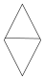
- выход с тремя состояниями

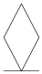 - выход с открытым коллектором
 - выход с открытым эмиттером
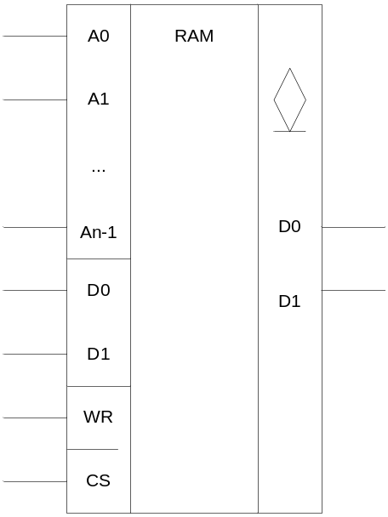
4. Структурная схема БИС ЗУ
БИС ЗУ предназначены для записи, хранения и считывания двоичной информации.
БИС ЗУ состоит следующих основных узлов: накопителя (НК), дешифратора строк (DCX), и столбцов (DCY), устройства записи (УЗ), устройства считывания (УС), устройства управления.
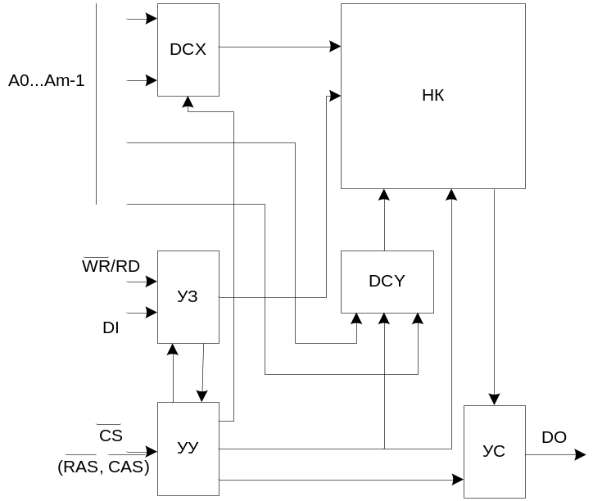
Где 2^{m}=N
В зависимости от типа ЗУ, отдельные узлы могут отсутствовать. Например, в ПЗУ отсутствует узел записи и соответствующие ему сигналы.
НК представляет собой n матриц элементов памяти, объединенных в строки и столбцы шинами от DCX и DCY. DCX и DCY содержат ключевые элементы для возбуждения шин Х и Y НК.
В НК статических БИС ОЗУ применяются триггерные элементы памяти (ЭП).
В НК динамических БИС ОЗУ применяются однотранзисторные ЭП, состоящие из ключевого транзистора и емкости хранения информации.
Управляющие сигналы WR/RD, CS (RAS, CAS) определяют режим работы ЗУ (запись, хранение, чтение).
Сигналы A0…Am-1 определяют к какой ячейке памяти производится обращение. Выбранная ячейка находится на пересечении возбужденных шин Х и Y.
УС служит для усиления считанной из НК информации и передачи ее на выход DO. Во многих БИС УС обеспечивает возможность передачи трех логических состояний: 1, 0 и состояние высокого сопротивления на выходе (отключенное), что облегчает объединение БИС ЗУ в системах с шинной организацией передачи данных.
УЗ служит для записи в выбранный ЭП входных данных DI.
БИС ЗУ выпускаются как одноразрядные (Nx1), так и многоразрядные (Nxn).
В многоразрядных БИС ЗУ записываемые и считываемые информационные сигналы часто передаются по одним тем же выводам, т.к. их число в корпусе БИС ограничено.
Отдельные БИС ЗУ могут иметь регистры для хранения кодов адреса, а также разделенный во времени (мультиплексный) режим ввода адресов Х и Y, опять же для экономии числа выводов.
5. Временные диаграммы полупроводниковых ЗУ.
Временная диаграмма статических ЗУ. Цикл записи.
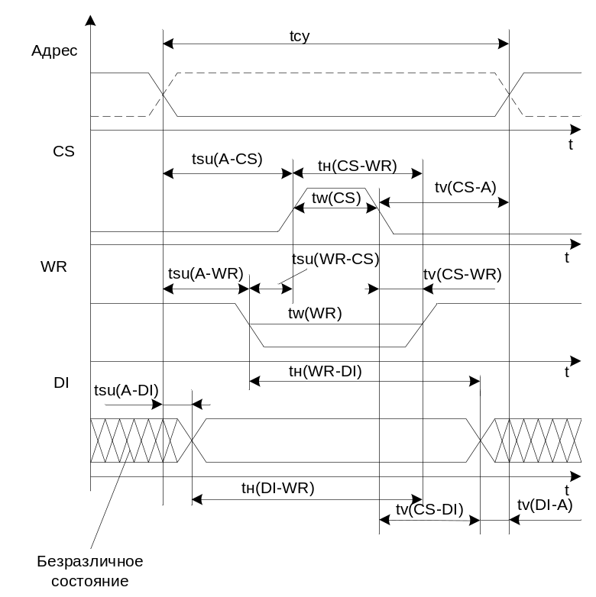
Временная диаграмма статических ЗУ. Цикл чтения.
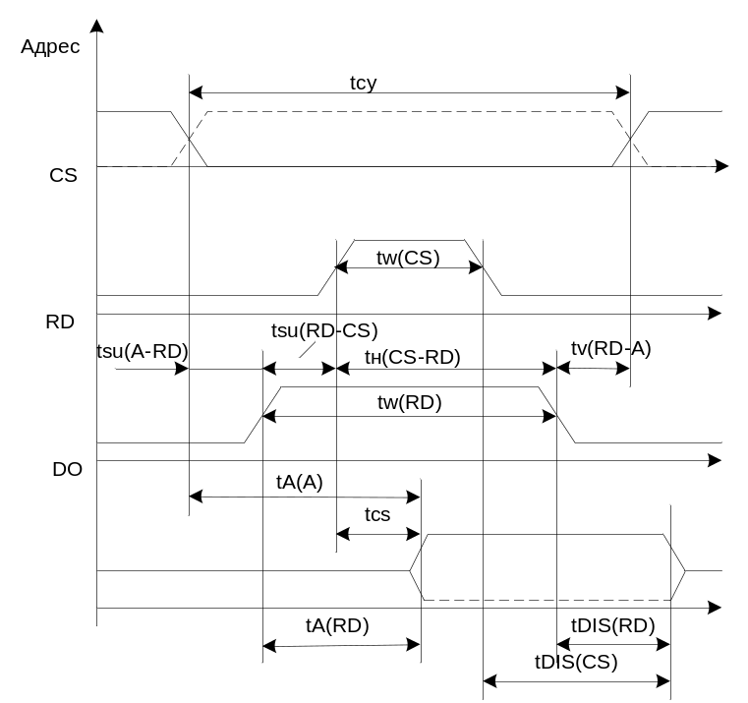
5.4.3 Управление матричными знакосинтезирующими индикаторами
Кроме сегментных индикаторов применяются матричные светодиодные или жидкокристаллические знакосинтезирующие индикаторы. Элемент индикации содержит матрицу из 5х7 или 7х9 единичных индикаторов, при зажигании которых могут синтезироваться самые различные символы.
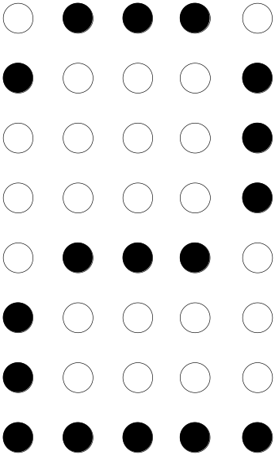
Производятся также целые панели, предназначенные для индикации одной или нескольких строк символов и даже несложных рисунков.
Управлять такими индикаторами с помощью комбинационных схем практически невозможно из-за их сложности. В этом случае в качестве преобразователя кодов применяется ПЗУ (постоянные запоминающие устройства), которые подробно будем изучать позднее. ПЗУ – это запоминающие устройства, предназначенные для хранения и считывания информации. Информация в ПЗУ однократно до использования в системе обработки данных записывается тем или иным способом.
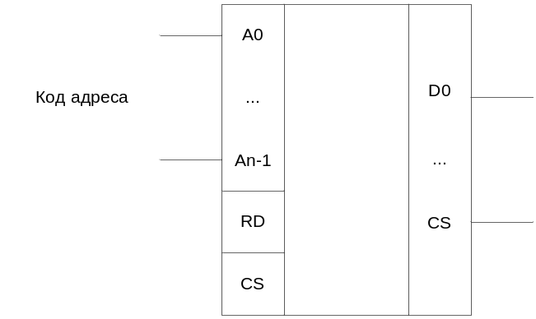
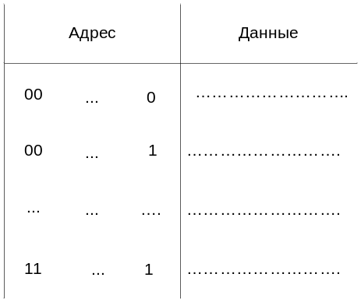
По каждому адресу записывается слово данных, соответствующее или символу целиком, или строке, при переводе которых высвечивается строка символов.
Следует отметить, что в настоящее время применяются жидкокристаллические сегментные индикаторы, которые могу отображать сразу несколько символов: 4, 6 или 8 со знаком и точкой между символами. Принцип управления ими аналогичен – применение комбинационных схем для преобразования кода цифры в код управления индикатором.

